附件2：

2024 年山东省国家安全教育优质课评选方案

一、活动时间

即日起至 5 月 31 日

二、举办单位

主办单位：山东省教育厅

承办单位：山东省学校安全研究与教育基地

三、参与对象

我省各级各类学校在职教师

四、作品要求

（一）参赛课程内容不得泄露国家秘密、工作秘密等敏感信息。

（二）参赛课程应为原创，杜绝抄袭与一稿多投，一经查实取消评选资格。

（三）投稿者应对课程拥有完整的著作权，并保证其所投送的作品不侵犯其他人的著作权、肖像权、名誉权、隐私权等各种合法权益。

五、评选办法

（一）分组评选。分为小学（幼儿园）、中学（含中职）、高校三个组别，鼓励每一组别各学科教师积极参与，每部作品作者限定一人。

（二）分阶段评选。

1.初选

（1）初选时间：即日起至 5 月 20 日。

（2）初选组织：各市各高校负责组织初选，每所高校推荐课程作品 5 件，各市推荐名额分配见附表。

（3）组织报送：各地各校于 5 月 20 日前将初选作品以硬盘（或 U 盘）形式汇总后【含初选作品（课程视频＋教案＋课件）＋推荐总表（以市或高校为单位）电子版（excel 表格）＋加盖公章扫描件】报送至组委会秘书处，邮寄后硬盘（或 U 盘）不再寄回，请将原作品自行保存好，以备复查。

2.复选

（1）复选时间：5 月下旬（暂定），具体时间另行通知。

（2）复选方式：省教育厅组织专家进行评审。

六、奖项设置

本次竞赛设组织奖和个人奖。

（一）组织奖。对本次活动组织有力的单位，参考最终成绩排名及参与率，评选出优秀组织奖 16 个，其中市级教育行政部门 6 个、高校 10 个。

（二）个人奖。本次评选设个人一、二、三等奖若干。

七、报送要求

（一）各地应严格控制申报省级参评作品数量，通过层层筛选，择优申报，不得未经审核随意报送。

（二）各地各高校要按照通知要求报送资料，片头、课堂教学设计（教案）的首页、课件的第一张幻灯片，均应注明课题、组别、时长，不得显示个人相关信息。

（三）文件名格式：报送单位＋组别＋姓名＋联系方式；报送资料的硬盘（或 U 盘）表面上加贴标签，务必注明报送单位。联系人：时亦飞，电话：0531—82761020、18615217997，sdxxaqjy@163.com。

邮寄地址：济南市市中区舜耕路 13 号济南大学。

各市国家安全教育优质课推荐名额分配表

|  |  |  |
| --- | --- | --- |
| 市 | 推荐指标 | 学校数量（所） |
|  |  |  |
| 济南市 | 111 | 2760 |
|  |  |  |
| 青岛市 | 127 | 3186 |
|  |  |  |
| 淄博市 | 42 | 1050 |
|  |  |  |
| 枣庄市 | 35 | 882 |
|  |  |  |
| 东营市 | 23 | 563 |
|  |  |  |
| 烟台市 | 60 | 1487 |
|  |  |  |
| 潍坊市 | 107 | 2680 |
|  |  |  |
| 济宁市 | 124 | 3112 |
|  |  |  |
| 泰安市 | 70 | 1748 |
|  |  |  |
| 威海市 | 23 | 570 |
|  |  |  |
| 日照市 | 36 | 907 |
|  |  |  |
| 临沂市 | 174 | 4358 |
|  |  |  |
| 德州市 | 83 | 2078 |
|  |  |  |
| 聊城市 | 66 | 1657 |
|  |  |  |
| 滨州市 | 43 | 1068 |
|  |  |  |
| 菏泽市 | 139 | 3471 |
|  |  |  |
| 合计 | 1263 | 31577 |
|  |  |  |
|  | 推荐指标按照各市学校总数的 4%进行初次分配，幼儿 | |
| 备注 | 园、小学、中学推荐数量由各市按照实际情况自行分 | |
|  | 配。 |  |

国家安全教育优质课评分标准

优质课满分 100 分，专家评委按照选题、内容、设计、形式、技术制作等方面进行评选，专家评分后，取平均值为作品最终得分，具体标准如下：

|  |  |  |  |
| --- | --- | --- | --- |
| 评分项目 | 评分标准 | 分值 |  |
|  |  |  |  |
|  | 使学生能够深入理解和准确把握总体国家安全观，牢固树立 |  |  |
| 目标明确 | 国家利益至上的观念，增强自觉维护国家安全意识，具备维 | 20 分 |  |
|  | 护国家安全的能力。 |  |  |
|  |  |  |  |
|  | 课程思路清晰，组织与编排符合认知规律；生动鲜活、易于 |  |  |
| 设计合理 | 接受，增强育人实效；能突出知识有效性和易读性的有机结 | 20 分 |  |
|  | 合。 |  |  |
|  |  |  |  |
|  | 构思新颖，富有创意，录制方法与工具可以自由组合，如用 |  |  |
| 形式新颖 | 手写板、电子白板、黑板、动画、PPT、录屏工具软件、手机、 | 15 分 |  |
|  | 专业相机录制等制作。 |  |  |
|  |  |  |  |
| 语言清晰 | 教学语言规范清晰，使用普通话，声音洪亮、有节奏感，富 | 15 分 |  |
| 有感染力。 |  |
|  |  |  |
|  |  |  |  |
| 表达形象 | 教学过程主线清晰，深入浅出，形象生动，逻辑性和启发引 | 15 分 |  |
| 导性强。 |  |
|  |  |  |
|  |  |  |  |
|  | 1.时长 10—45 分钟，微课录制、课堂实录皆可。微课录制不 |  |  |
|  | 得超过 15 分钟；课堂实录：小学组（35—40 分钟），小学组 |  |  |
|  | 中幼儿园参赛作品（20—25 分钟）；中学组（40—45 分钟）； |  |  |
| 技术规范 | 高校组（40—45 分钟）。 | 15 分 |  |
| 2.视频图像清晰稳定、以 MOV、AVI、MP4 等主流高清通用格 |  |
|  |  |  |
|  | 式为主，分辨率不得低于 1280×720（16:9）。 |  |  |
|  | 3.视频画面构图合理、画面无水印、声音清楚，主要教学环 |  |  |
|  | 节有字幕提示等。 |  |  |
|  |  |  |  |

国家安全教育优质课评选推荐汇总表

|  |  |  |  |  |  |  |  |
| --- | --- | --- | --- | --- | --- | --- | --- |
|  | 报送单位：（公章） | |  | 时间： | 年 | 月 | 日 |
|  |  |  |  |  |  |  |  |
| 序号 | 组别 | 报送单位 | 作品名称 | 作者姓名 |  |  | 联系电话 |

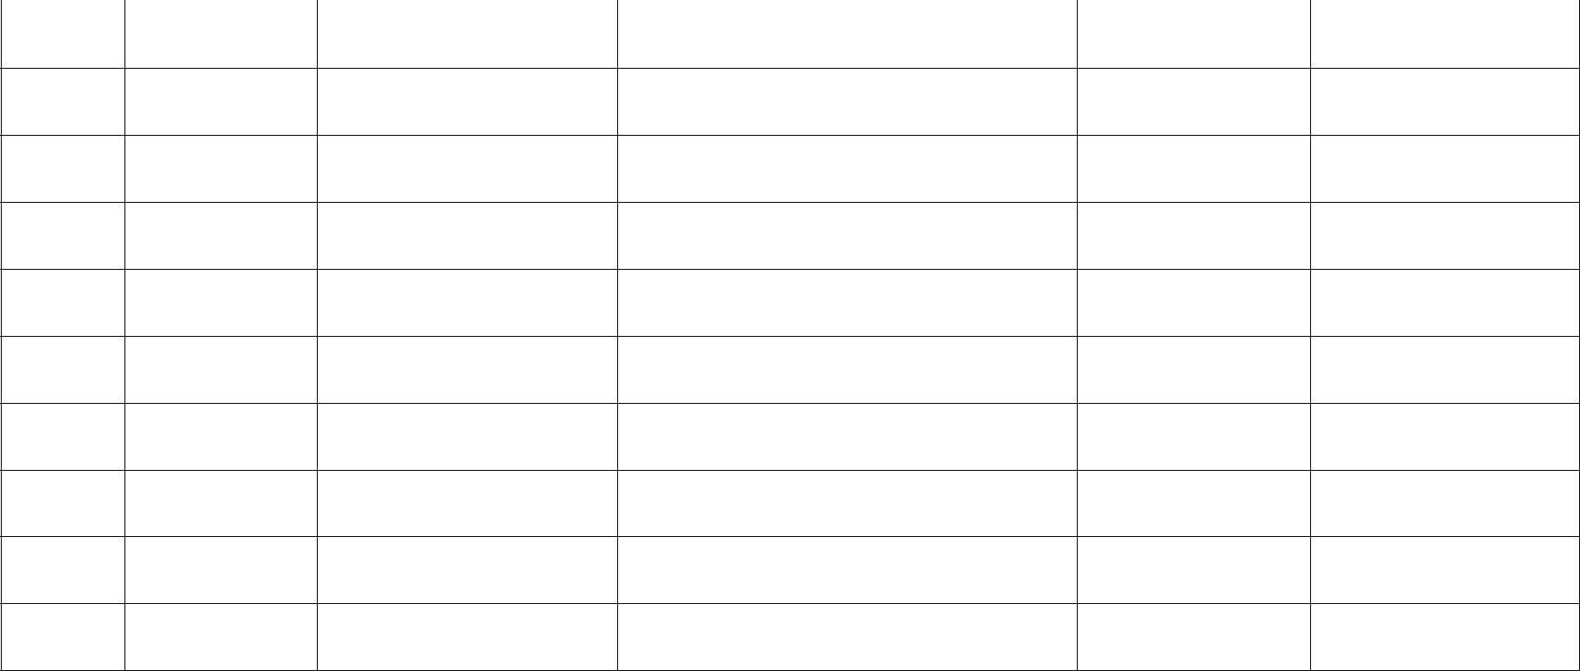

1

2

3

4

5

6

7

8

9

备注：1.具体行数，可根据报送数量自行添加，一件作品作者限定 1 人。

2.组别一栏填写高校组、中学组、小学组、幼儿组，课程可结合学生特点设计制作。

1. 此表报送需提交加盖公章扫描件 PDF 及 excel 电子表格两个版本。